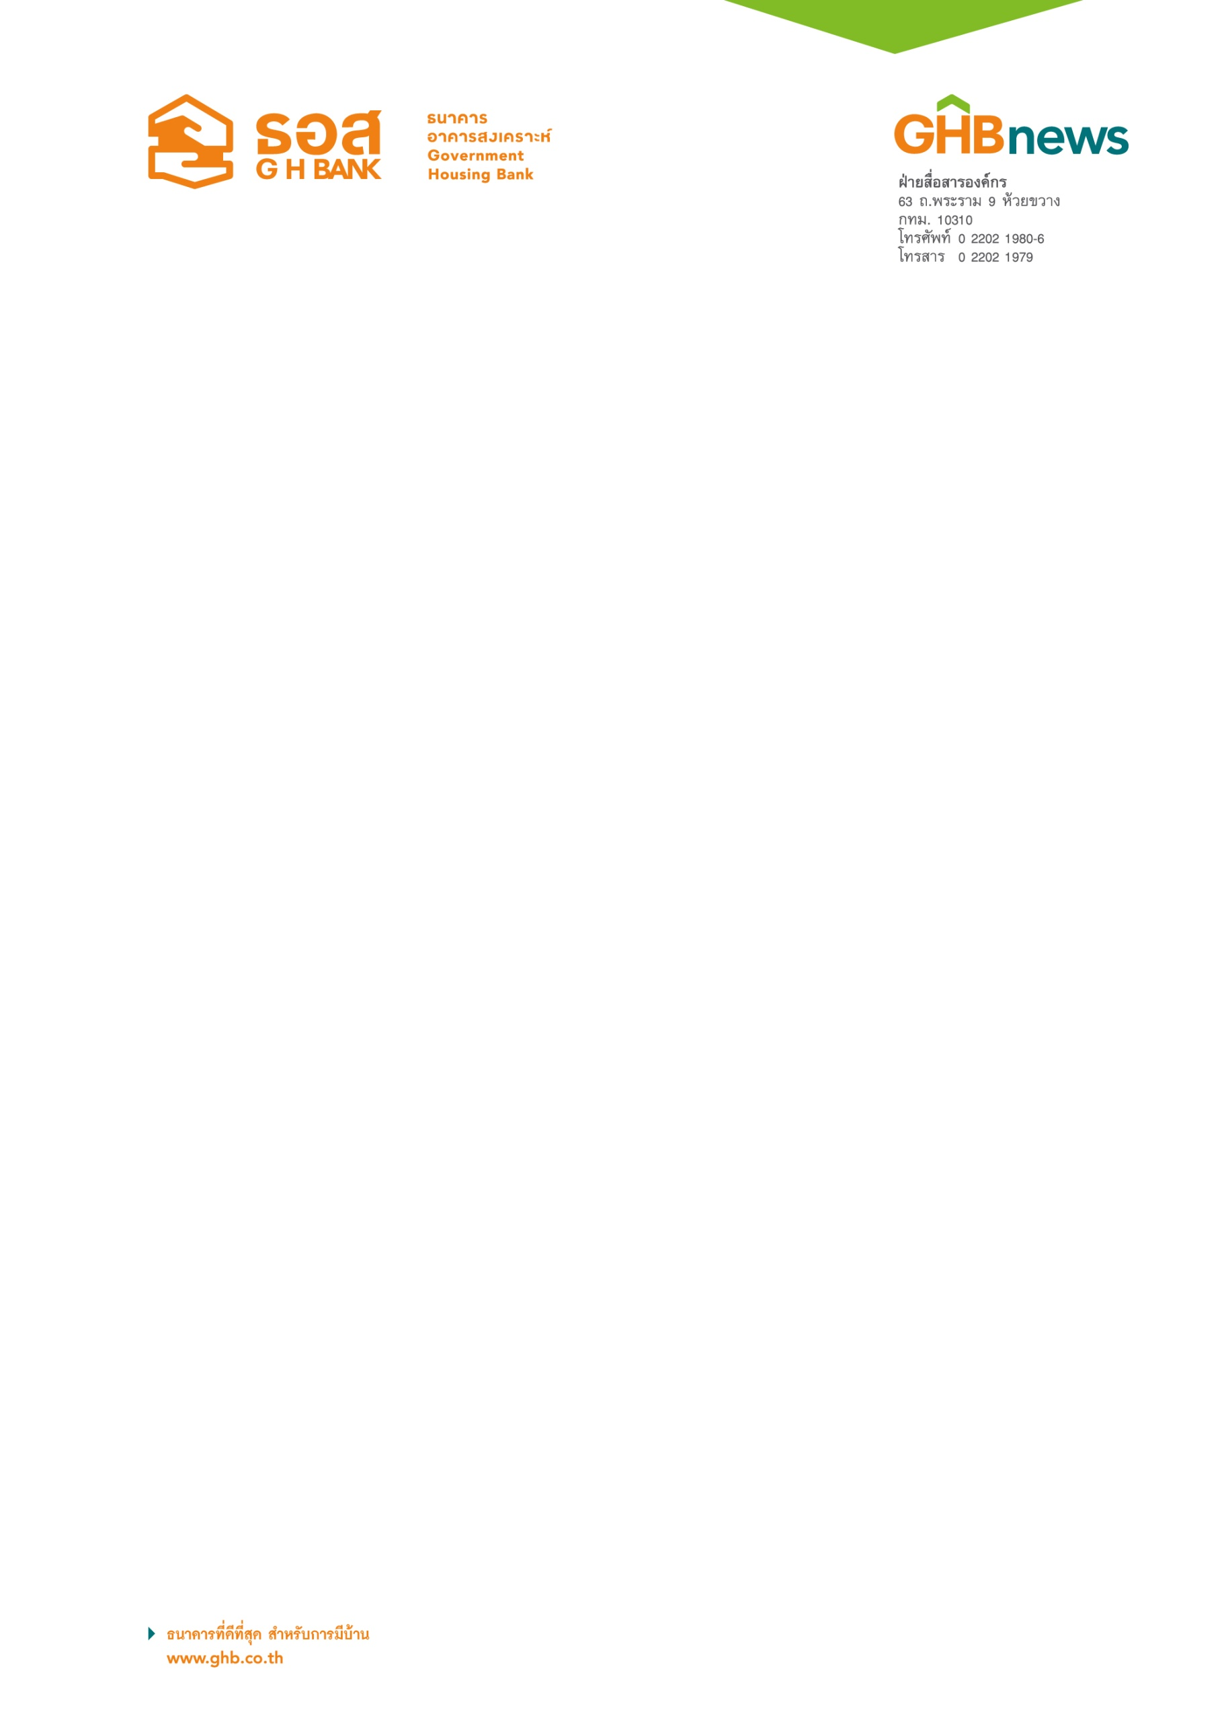

ธอส.ประกาศ 2 มาตรการช่วยเหลือผู้ประสบอุทกภัย จ.สกลนคร
ลดดอกเบี้ย/เงินงวด พร้อมให้กู้เพิ่มและกู้ใหม่อัตราดอกเบี้ย 3% นาน 3 ปีแรก

ธนาคารอาคารสงเคราะห์ (ธอส.) ประกาศ 2 มาตรการลดอัตราดอกเบี้ยและภาระหนี้ที่อยู่อาศัยเพื่อช่วยเหลือลูกค้าประชาชนที่ประสบอุทกภัยในพื้นที่ จ.สกลนคร กรณีลูกค้าเดิมของธนาคารที่ได้รับผลกระทบหลักประกันเสียหาย ธอส. ลดภาระดอกเบี้ยเหลือเพียง 0% ต่อปี นาน 3 เดือนแรก ส่วนเดือนที่ 4-12 คิดอัตราดอกเบี้ย MRR-2.50 ต่อปี พร้อมจัดทำสินเชื่อดอกเบี้ยพิเศษ 3.00% ต่อปี นาน 3 ปี สำหรับลูกค้าเดิมของ ธอส. และลูกค้าใหม่ ที่บ้านได้รับความเสียหายสามารถกู้เพิ่ม หรือกู้ใหม่เพื่อปลูกสร้างทดแทนหลังเดิม และกู้ซ่อมแซม ลูกค้าที่ได้รับผลกระทบสามารถติดต่อได้ที่สาขา ของ ธอส. ตั้งแต่วันจันทร์ที่ 31 กรกฎาคม 2560

นายฉัตรชัย ศิริไล กรรมการผู้จัดการธนาคารอาคารสงเคราะห์ (ธอส.) เปิดเผยว่า ตามที่ได้เกิดสถานการณ์น้ำท่วมใน จ.สกลนคร ส่งผลให้ประชาชนได้รับความเดือดร้อนทั้งในด้านที่อยู่อาศัย และการประกอบอาชีพ ธนาคารอาคารสงเคราะห์ในฐานะสถาบันการเงินเฉพาะกิจของรัฐ สังกัดกระทรวงการคลัง ซึ่งมีพันธกิจ : ทำให้คนไทย มีบ้าน พร้อมที่จะเป็นกลไกหลักในการช่วยเหลือและบรรเทาความเดือดร้อนด้านที่อยู่อาศัยให้กับลูกค้าประชาชนที่ประสบอุทกภัย โดยเตรียมวงเงิน 500 ล้านบาท จัดทำ “โครงการเงินกู้เพื่อช่วยเหลือผู้ประสบอุทกภัย ปี 2560” ซึ่งมีรายละเอียดประกอบด้วย

มาตรการที่ 1 สำหรับลูกค้าเดิมของ ธอส. กรณีหลักประกัน(ที่อยู่อาศัยที่จดจำนองกับธนาคาร)ได้รับผลกระทบ ธนาคารจะลดภาระดอกเบี้ยและเงินงวดผ่อนชำระ โดยคิดอัตราดอกเบี้ย 0% ต่อปี นาน 3 เดือนแรก เดือนที่ 4-12 อัตราดอกเบี้ย MRR-2.50% ต่อปี ปีที่ 2 อัตราดอกเบี้ย MRR-2.00% ต่อปี ปีที่ 3 อัตราดอกเบี้ย MRR-1.00% ต่อปี และปีที่ 4 จนถึงตลอดอายุสัญญาเงินกู้กรณีลูกค้าสวัสดิการ ดอกเบี้ยเท่ากับ MRR-1.00% ต่อปี กรณีลูกค้า รายย่อยทั่วไป ดอกเบี้ยเท่ากับ MRR-0.50% ต่อปี (ปัจจุบันอัตราดอกเบี้ย MRR ธอส. อยู่ที่ 6.75% ต่อปี)

มาตรการที่ 2 สำหรับลูกค้าใหม่ หรือลูกค้าเดิมของ ธอส. ที่อาคารหรือบ้านได้รับความเสียหายสามารถขอกู้เพิ่ม หรือ กู้ใหม่ เพื่อปลูกสร้างทดแทนหลังเดิม หรือกู้ซ่อมแซมอาคารที่ได้รับความเสียหาย คิดอัตราดอกเบี้ยเงินกู้คงที่ 3.00% ต่อปี นาน 3 ปี หลังจากนั้น กรณีลูกค้าสวัสดิการ คิดอัตราดอกเบี้ย MRR-1.00% ต่อปี ส่วนลูกค้ารายย่อย คิดอัตราดอกเบี้ย MRR-0.50% ต่อปี

สำหรับวงเงินให้กู้ต่อรายธนาคารกำหนดไว้ไม่เกิน 1 ล้านบาทต่อ 1 หลักประกัน โดยคุณสมบัติของผู้ที่สามารถ เข้าร่วม“โครงการเงินกู้เพื่อช่วยเหลือผู้ประสบอุทกภัย ปี 2560” จะต้องเป็นลูกหนี้เดิมของ ธอส. หรือลูกค้าใหม่ ซึ่งที่อยู่อาศัยเป็นกรรมสิทธิ์ของตนเองหรือคู่สมรส และได้รับความเสียหายจากการประสบอุทกภัย

ทั้งนี้ ลูกค้าที่ได้รับผลกระทบสามารถติดต่อได้ที่สาขาของธนาคารอาคารสงเคราะห์ตั้งแต่วันจันทร์ที่ 31 กรกฎาคม 2560 เป็นต้นไป สอบถามรายละเอียดเพิ่มเติมได้ที่ ธอส.ทุกสาขาทั่วประเทศ หรือศูนย์ลูกค้าสัมพันธ์ (Call Center) โทร 0-2645-9000 หรือ www.ghbank.co.th และ Facebook fanpage ธนาคารอาคารสงเคราะห์

ฝ่ายสื่อสารองค์กร
29 กรกฎาคม 2560

